Svetový deň hypertenzie pripomína riziko vysokého krvného tlaku

Bratislava 17. mája 2022 - Do roku 2025 sa očakáva, že hypertenziou bude trpieť až 1,56 miliardy dospelých na svete. Jej riziká pripomína verejnosti Svetový deň hypertenzie, ktorý každoročne pripadá na 17. mája.
Napriek tomu, že pre hypertenzné ochorenie je dnes sledovaných už milión Slovákov (ŠÚKL), jej závažnosť sa často prehliada. Kardiovaskulárne ochorenia sú pritom najčastejšou príčinou úmrtia u nás. Hoci na problémy majú vplyv aj faktory, ktoré len ťažko ovplyvníme, ako je vek, pohlavie či dedičnosť, hypertenzii sa dá vyhnúť. Podľa niektorých odborníkov je možné predísť až 80 percentám predčasných úmrtí zapríčinených touto kardiovaskulárnou chorobu správnou prevenciou.
Rozlišuje sa tzv. primárna a sekundárna prevencia. Za primárnu sa považuje identifikácia a eliminácia rizikových faktorov, teda zabránenie samotnému vzniku kardiovaskulárnych chorôb, a to napríklad úpravou hmotnosti, udržaním krvného tlaku a normálnych hodnôt cukru a tuku v krvi. V prípade samotného vzniku choroby hovoríme o sekundárnej prevencii, ktorá sa zameriava na spomalenie postupu tejto choroby a snaží sa znížiť jej dôsledky na jedinca. Dôležité je pravidelné klinické sledovanie stavu pacienta.
Odhalí ju tlakomer
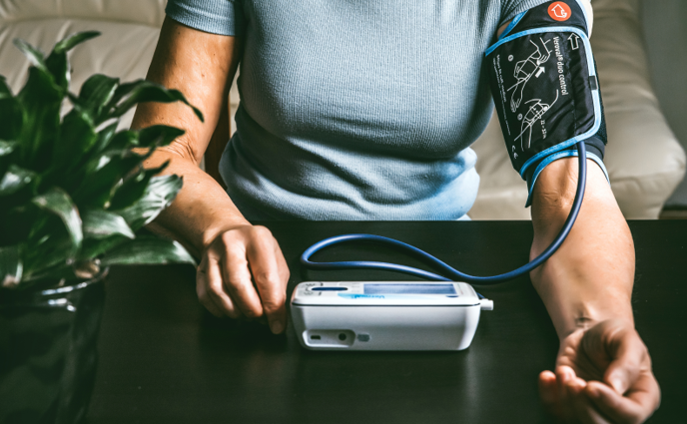
„Vysoký krvný tlak často nesprevádzajú jasné príznaky. Väčšina ľudí sa aj s hypertenziou cíti zdravo, hoci v ich tepnách prúdi krv pod veľmi silným a nebezpečným tlakom. Súčasťou domácej prevencie by preto malo byť pravidelné meranie krvného tlaku, a to zvlášť u ľudí vo veku nad štyridsať rokov," hovorí Luděk Ogoun, Senior Brand Manager spoločnosti HARTMANN – RICO a dodáva:
„Verejnosti odporúčame merať si krvný tlak digitálnymi tlakomermi, ktoré okrem oscilometrickej metódy požívajú aj posluchovú, tak ako u ortuťového tlakomera. Vďaka tomu tlakomer spoľahlivo nameria krvný tlak aj v prípade nepravidelného srdcového rytmu."
Kvalitné domáce digitálne tlakomery dnes plne nahradia meranie ortuťovým tlakomerom. Dokážu ukladať namerané hodnoty do pamäte a viesť oddelené záznamy viacerých osôb, napríklad členov rodiny. Špičkové modely zvládnu aj záznam EKG a odhalia fibriláciu predsiení, výsledky meraní spracujú vo forme grafov a pripravia súbory na odoslanie lekárovi emailom.
Pri meraní krvného tlaku je potrebné dodržiavať niekoľko jednoduchých pravidiel, ktoré sú zvyčajne uvedené v sprievodných materiáloch výrobcu alebo ich nájdete na internete.
Vysoký krvný tlak
Za vysoký krvný tlak považujeme hodnoty systolického tlaku (najvyššia hodnota po sťahu srdca) nad 140 mm/Hg a diastolického (pri relaxácii srdcového svalu) nad 90 mm/Hg. Dôležitú úlohu pritom zohrávajú genetické faktory aj faktory prostredia.
Vysoký krvný tlak môže poškodiť organizmus mnohými spôsobmi. Jedným z nich je zvýšená námaha srdca a ciev. Srdce musí počas dlhého obdobia pracovať ťažšie a má tendenciu zväčšiť sa. Ak sa zväčší priveľmi, môže spôsobiť veľké problémy. Jedným z najčastejších príznakov zväčšeného srdca je dýchavica po fyzickej námahe.
S pribúdajúcim vekom cievy človeka tvrdnú a stávajú sa menej elastickými. U osôb, ktoré majú vysoký krvný tlak sa tento proces zrýchľuje a zvyšuje sa riziko mozgovej porážky či srdcového infarktu.. Vysoký krvný tlak negatívne vplýva aj na mozog, obličky a zrak. Hypertonici majú tiež 2,5-krát vyššie riziko, že ich postihne cukrovka.
HARTMANN – RICO
Spoločnosť HARTMANN - RICO patrí medzi najvýznamnejších výrobcov a distribútorov zdravotníckych prostriedkov a hygienických výrobkov v Českej a Slovenskej republike. Vznikla v roku 1991 vstupom spoločnosti PAUL HARTMANN AG do vtedajšieho štátneho podniku Rico Veverská Bítýška. Spoločnosť je súčasťou medzinárodnej skupiny HARTMANN so sídlom v Heidenheime v Nemecku. Viac ako 25 rokov pôsobí HARTMANN - RICO aj na území Slovenska, so sídlom v Bratislave.

